|  |  |
| --- | --- |
| **班 级：** | **评 分：** |
| **姓 名：** | **教师签字：** |
| **学 号：** | **批改日期：** |

**实验2静电场模拟实测实验报告**

**一、实验目的**

1.掌握静电场模拟的原理，学习应用恒定电流场模拟静电场的实验方法。

2.学习导电媒质中模拟场的测试方法。

3.通过对几种典型电极的模拟，研究电场的分布规律，加强对电场强度和电位的理解。

**二、实验原理**

|  |
| --- |
|  |
|  |
|  |
|  |
|  |
|  |
|  |
|  |
|  |
|  |
|  |
|  |
|  |
|  |
|  |
|  |
|  |
|  |

**三、实验仪器**

|  |  |
| --- | --- |
| 静电描绘仪 | 1台 |

**四、实验任务**

1.实测任务

（1）在两条型电极、两小圆电极、小圆与环形电极中任选**两种电极模型**，将电源电压调节到**+8V**，用探针寻找等电位点，并在坐标纸上相应的位置处进行标记，测绘该模型的等位线分布图。（每种模型测绘**3条等位线**，每条等位线至少描绘**8个点**）

（a）两条型电极模型等位线图

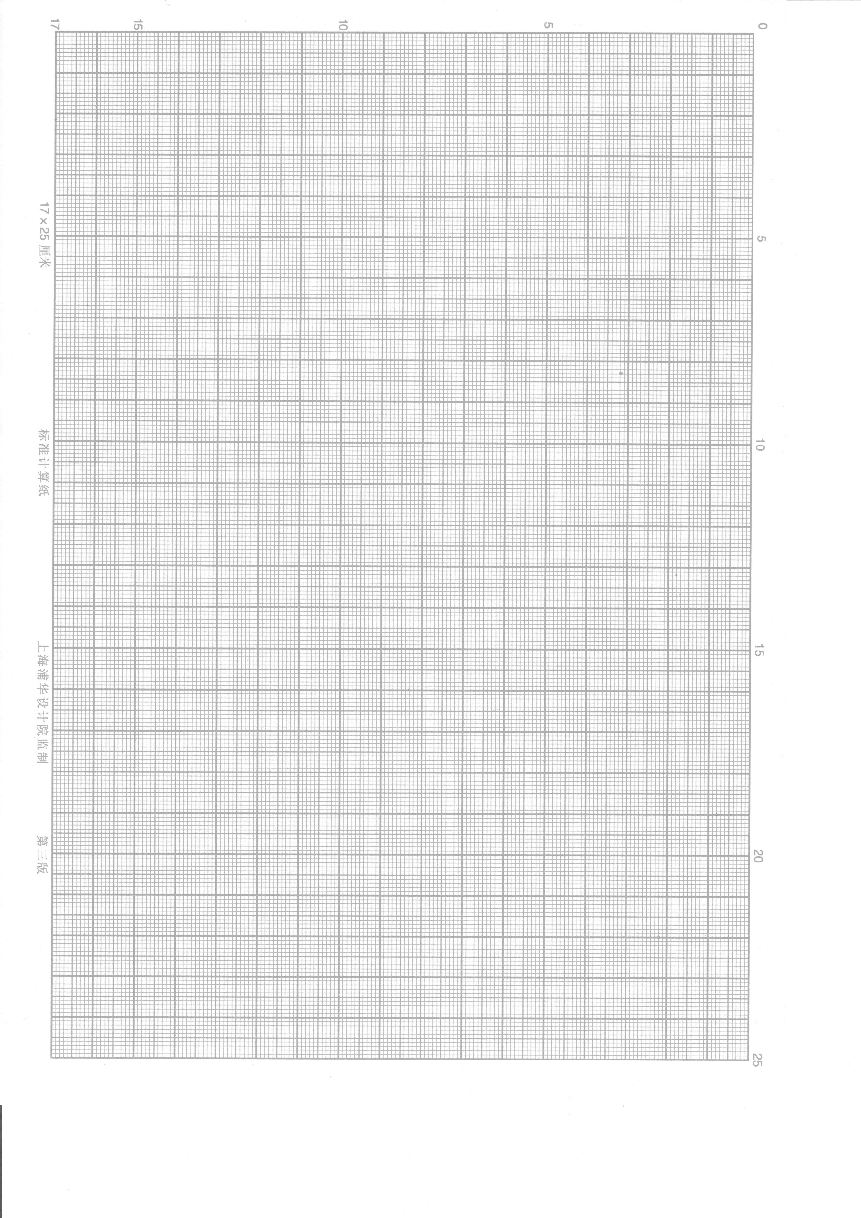

（b）两小圆电极模型等位线图

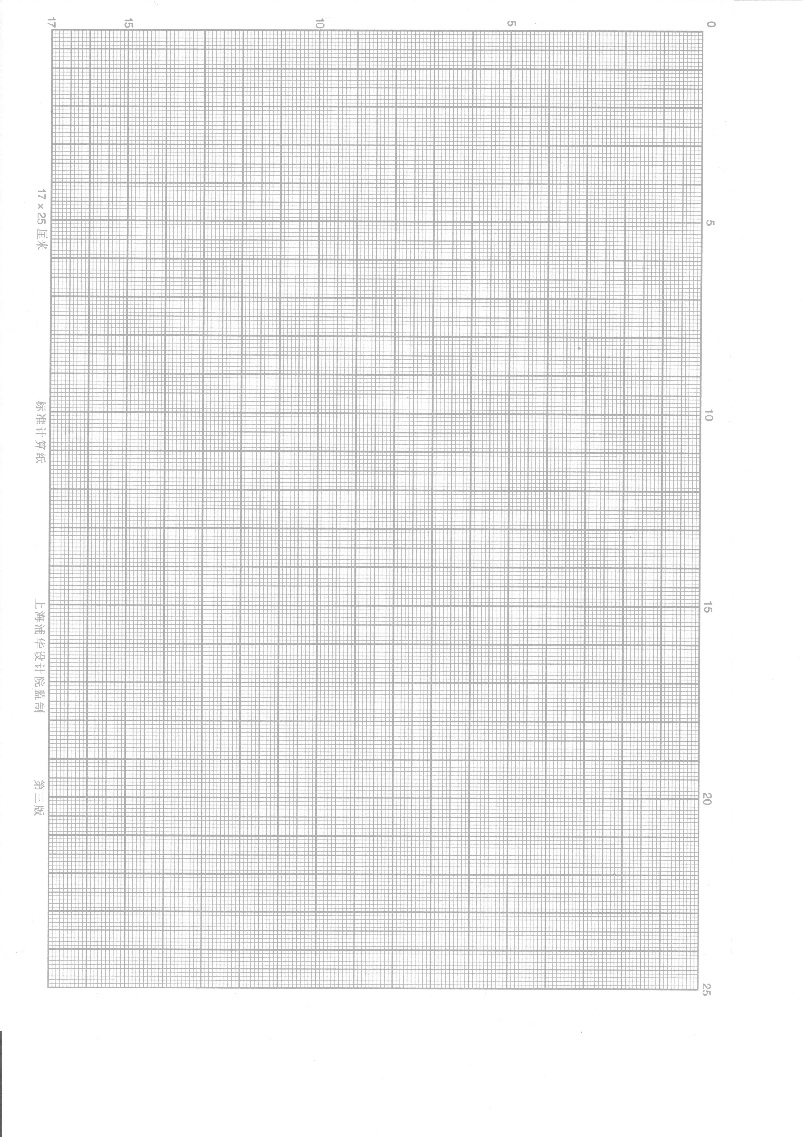

（c）小圆与环形电极模型等位线图

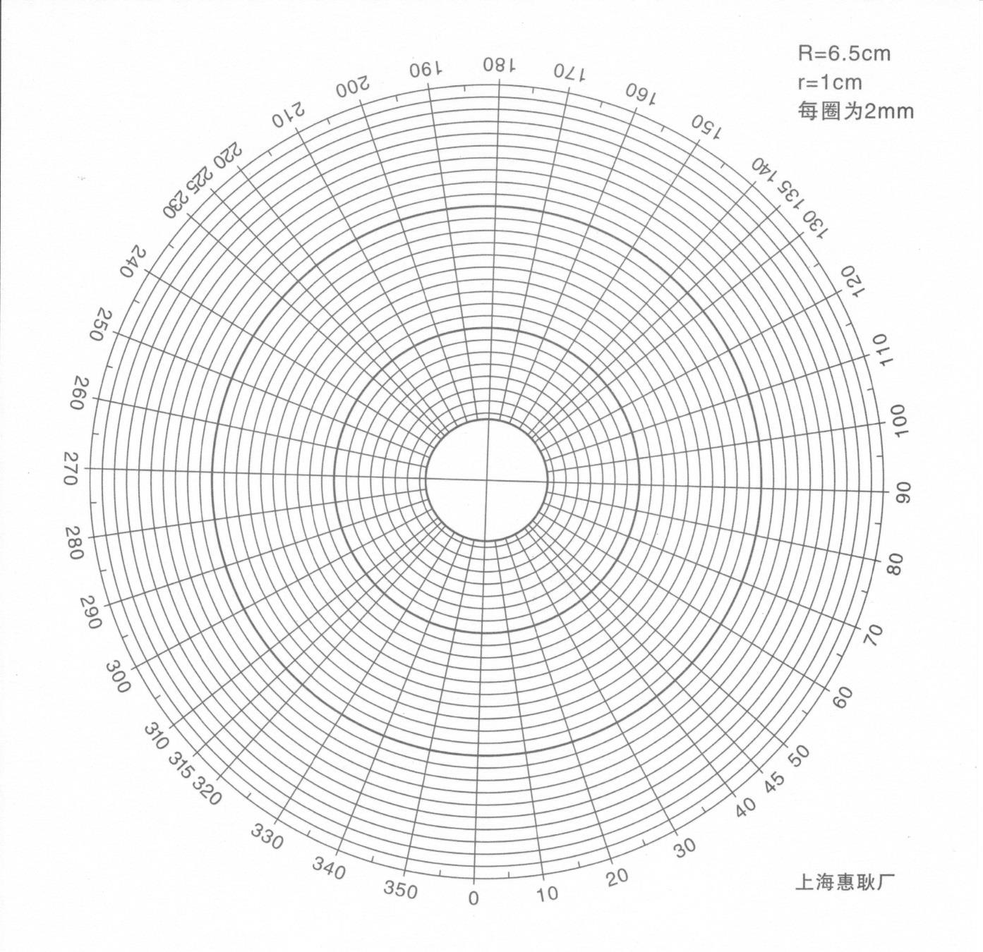

（2）选取两条型电极模型，将电源电压调节到**+8V**，测量两电极间的电位值，并与解析解相比较，求相对误差，数据填入下表中。

|  |  |  |  |
| --- | --- | --- | --- |
| 位置 | 解析解/V | 测量值/V | 相对误差/% |
| 与正电极相距1cm处 |  |  |  |
| 与正电极相距2cm处 |  |  |  |
| 与正电极相距3cm处 |  |  |  |

（3）选取小圆与环形电极模型，将电源电压调节到**+8V**，测量两电极间的电位值，并与解析解相比较，求相对误差，数据填入下表中。

|  |  |  |  |
| --- | --- | --- | --- |
| 位置 | 解析解/V | 测量值/V | 相对误差/% |
| 与正电极相距1cm处 |  |  |  |
| 与正电极相距2cm处 |  |  |  |
| 与正电极相距3cm处 |  |  |  |

**五、思考题**

1.电力线与等位线有何关系？电力线起止于何处？

|  |
| --- |
|  |
|  |
|  |

2.等位线的疏密说明了什么？若在实验时电源电压取不同的值，等位线的形状是否发生变化？电位和电场强度是否发生变化？

|  |
| --- |
|  |
|  |
|  |